RT-804
Fridge / Freezer Thermometer
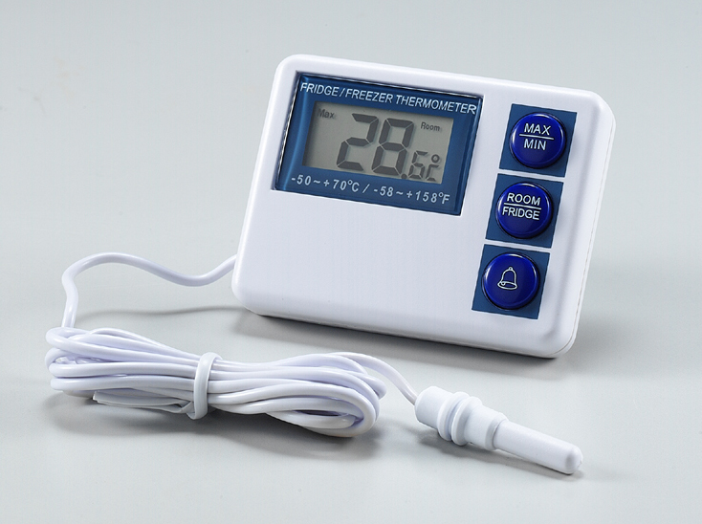
冰箱/冷凍機溫度計

產品規格明細:
測量範圍：
-10°C ~ +50°C / +14°F ~ +122°F(室內溫度)
-50°C ~ +70°C / -58°F ~ +158°F(冰箱/冷凍機溫度)
準確度：±1°C / ±1.8°F
解析度：0.1°
量測數值更新時間：10秒鐘
°C / °F切換
電池：1.5 V, AAA電池或相容規格 x 1
顯示尺寸：26(W) x 12(H) mm
電池壽命：大約一年
防水型感溫量測頭
冰箱測頭線長度：1000mm
產品尺寸：63(W) x 48(H) x 12(D) mm

SPECIFICATION:
Measurement Range :
-10°C ~ +50°C / +14°F ~ +122°F(room temperature)
-50°C ~ +70°C / -58°F ~ +158°F(fridge/freezer temperature)
Display Accuracy : ±1°C / ±1.8°F over full range
Display Resolution : 0.1°
Display Reading Update : 10 seconds
°C / °F Exchange
Battery : 1.5 volt, size AAA or equivalent x 1 pc
Display Size : 26(W) x 12(H) mm
Battery Life : About 1 year
Waterproof Sensor
Fridge Sensor Cord Length : 1000 mm
Product Size : 63(W) x 48(H) x 12(D) mm

